Für die folgende Übung verwende die Seiteneinstellungen im Menü:
Format → Seitenvorlage
- Ändere die Seitenränder: links 2 cm, rechts 1,5 cm, oben und unten 3 cm
Format → Seitenvorlage → Seite → Seitenränder
- Weise dem gesamten Dokument eine dicke hellgrüne Rahmenlinie zu.
Format → Seitevorlage → Umrandung
Ändere den Abstand zum Inhalt auf 1 cm
- Weise der Überschrift Holundersaft die Absatzvorlage Rezeptüberschrift zu.
Klicke auf das Wort Holundersaft und wähle die Absatzvorlage Rezeptüberschrift.
Um die Vorlagen einzublenden verwende die Taste F11.
Falls du die Vorlage nicht findest, kannst du rechts Benutzerdefinierte Vorlagen wählen
- Weise dem Rezepttext die Absatzvorlage Rezept-Text zu.
- Verschiebe die Bilder passend!
Holundersaft
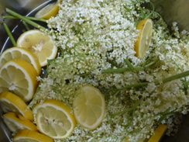
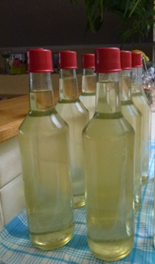
ca. 20 Holunderblüten mit 3,75 kg Zucker,
2 ½ Liter Wasser (lauwarm),
100 g Zitronensäure und
3 in Scheiben geschnittenen, unbehandelten Zitronen
in einen großen Topf geben.
Vier Tage lang bei Zimmertemperatur stehen lassen.
Abseihen und in Flaschen füllen.

